Aristo®
Mig 4004i Pulse,
Mig 4004i Pulse WeldCloud™
380-460 В

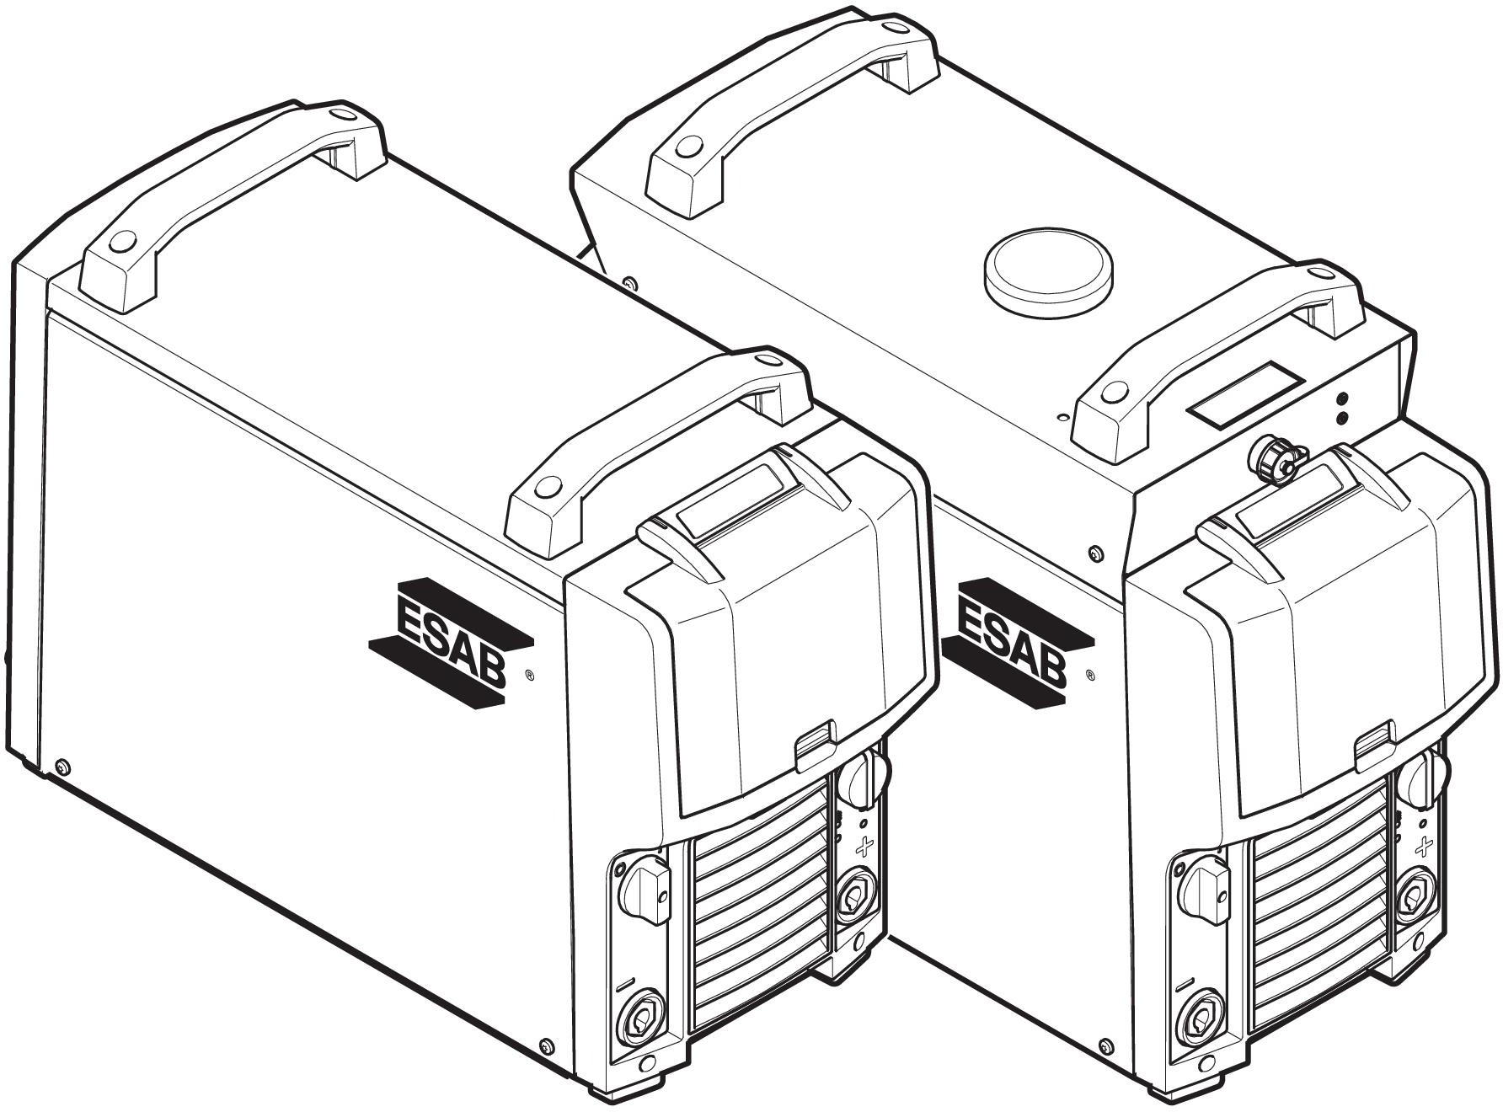
Технологическая инструкция

0463 431 201 RU 20181030 Valid for: serial no. 834-xxx-xxxx

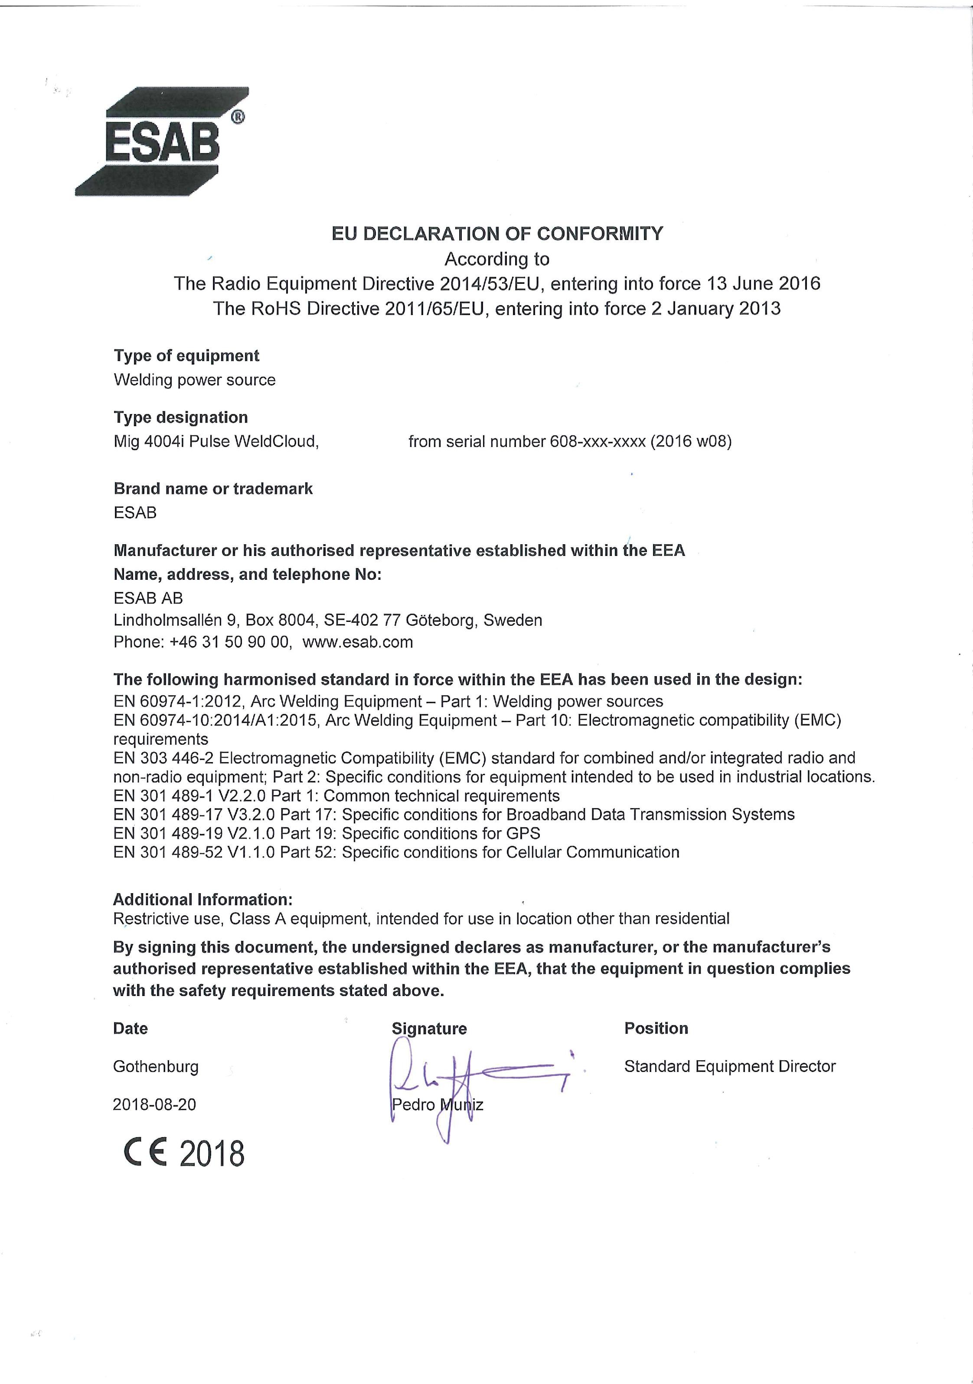

СОДЕРЖАНИЕ

1 ТЕХНИКА БЕЗОПАСНОСТИ ..................................................................... 5
1.1 Значение символов.............................................................................. 5
1.2 Правила техники безопасности ......................................................... 5
2 ВВЕДЕНИЕ ................................................................................................. 9
2.1 Оборудование ....................................................................................... 9
- ТЕХНИЧЕСКИЕ ХАРАКТЕРИСТИКИ 10
- УСТАНОВКА 12
  - Расположение 12
  - Инструкции по подъему 12
  - Питание от сети 13
- ОПЕРАЦИЯ 17
  - Соединения и устройства управления 18
  - Обозначения 20
  - Подключение сварочного и обратного кабелей 20
  - Включение и отключение источника питания 20
  - Управление вентиляторами 20
  - Тепловая защита 21
  - VRD (устройство понижения напряжения) 21
  - Пульт дистанционного управления 21
  - Обратная связь по напряжению дуги 21
- ОБСЛУЖИВАНИЕ 22
  - Проверка и чистка 22
- ПОИСК И УСТРАНЕНИЕ НЕИСПРАВНОСТЕЙ 24
  - Коды ошибок для Mig 4004i WeldCloud™ 25
- ЗАКАЗ ЗАПАСНЫХ ЧАСТЕЙ 26
СХЕМА 27
НОМЕРА ДЛЯ ЗАКАЗА 29
ПЕРЕЧЕНЬ ЗАПАСНЫХ ЧАСТЕЙ 30
ПРИНАДЛЕЖНОСТИ 31

Производитель оставляет за собой право изменять технические характеристики без предварительного уведомления.
0463 431 201 © ESAB AB 2018

ТЕХНИКА БЕЗОПАСНОСТИ

Значение символов

При использовании в тексте руководства: «Опасно!» «Внимание!» «Осторожно!»
ВНИМАНИЕ!
Перед использованием необходимо внимательно ознакомиться с инструкцией и соблюдать указания на табличках, требования техники безопасности на месте эксплуатации и данные паспортов безопасности.
ОПАСНО!
Означает непосредственную опасность, которая, если ее не избежать, может немедленно привести к серьезной травме или смерти.

ВНИМАНИЕ!
Означает потенциальную опасность, которая может привести к травме или смерти.

ОСТОРОЖНО!
Означает опасности, которые могут привести к незначительным травмам.

  - Правила техники безопасности
Пользователи оборудования компании ESAB несут полную ответственность за соблюдение всеми лицами, работающими с оборудованием или вблизи от него, всех соответствующих мер безопасности. Меры безопасности должны соответствовать требованиям, которые распространяются на данный тип сварочного оборудования. В дополнение к стандартным правилам, относящимся к рабочему месту, необходимо выполнять следующие рекомендации.
Все работы должны выполняться прошедшим обучение персоналом, хорошо знакомым с эксплуатацией оборудования. Неправильная эксплуатация оборудования может привести к возникновению опасных ситуаций, следствием которых может стать получение травм оператором и повреждение оборудования.
    - Все лица, использующие оборудование, должны быть ознакомлены с:
      - правилами его эксплуатации;
      - расположением органов аварийного останова;
      - их функционированием;
      - соответствующими правилами техники безопасности;
      - сваркой и резкой, а также другим применением оборудования.
    - Оператор должен убедиться в том, что:
      - в пределах рабочей зоны оборудования, при его запуске, не находятся люди, не имеющие соответствующего разрешения;
      - при загорании дуги обеспечивается соответствующая защита персонала.
    - Рабочее место:
      - должно соответствовать выполняемой работе;
      - не должно быть подвержено сквознякам.

    - Средства индивидуальной защиты:
      - Во всех случаях используйте рекомендованные средства индивидуальной защиты, такие как защитные очки, огнестойкую одежду, защитные перчатки.
      - Запрещается носить незакрепленные предметы одежды и украшения, такие как шейные платки, браслеты, кольца, и т. д., которые могут зацепиться за детали оборудования или вызвать ожоги.
    - Общие меры безопасности:
      - Убедитесь в том, что обратный кабель надежно закреплен.
      - К работе с высоковольтным оборудованием может быть допущен только квалифицированный электрик.
      - Соответствующие средства пожаротушения должны быть четко обозначены и находиться поблизости.
      - Смазку или техническое обслуживание не следует выполнять во время работы оборудования.
ВНИМАНИЕ!
Дуговая сварка и резка могут быть опасными для сварщика и других людей. При выполнении сварки или резки примите меры предосторожности.

ЭЛЕКТРИЧЕСКИЙ УДАР - Может убить
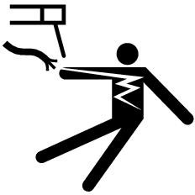
        - Установите и заземлите устройство в соответствии с инструкцией.
        - Не прикасайтесь открытыми участками кожи, мокрыми перчатками или мокрой одеждой к электрическим частям или электродам, находящимся под напряжением.
        - Обеспечьте индивидуальную изоляцию от земли и рабочего оборудования.
        - Обеспечьте безопасность вашего рабочего места.

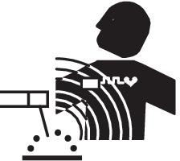
ЭЛЕКТРИЧЕСКИЕ И МАГНИТНЫЕ ПОЛЯ могут быть опасными для здоровья
        - Сварщики с кардиостимуляторами должны проконсультироваться с лечащим врачом. Электромагнитные поля могут нарушать работу некоторых типов кардиостимуляторов.
        - Воздействие электромагнитных полей может вызывать другие неизвестные нарушения здоровья.
        - Для минимизации воздействия электромагнитных полей сварщики должны выполнять следующую процедуру:
          - Расположите электрод и рабочие кабели с одной стороны от вас. По возможности закрепляйте их лентой. Не стойте между кабелем горелки и рабочим кабелем. Запрещается оборачивать кабель горелки или рабочий кабель вокруг тела. Источник питания и кабели должны находиться как можно дальше от тела сварщика.
          - Присоединяйте рабочий кабель к заготовке как можно ближе к области сварки.

ПАРЫ И ГАЗЫ могут быть опасными для здоровья
        - Держите голову в стороне от выделяющихся паров.
        - Используйте вентиляцию, вытяжку в районе горения дуги или и то и другое, чтобы отвести пары и газы из зоны дыхания и с участка в целом.

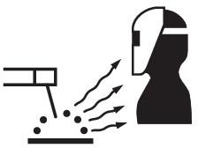
ИЗЛУЧЕНИЕ ДУГИ может вызвать повреждение органов зрения и ожоги на коже.
        - Обеспечьте защиту глаз и тела. Пользуйтесь правильно подобранными сварочным щитком и светофильтрами, а также надевайте защитную одежду.
        - Обеспечьте защиту стоящих рядом людей с помощью соответствующих экранов или шторок.

ШУМ - Чрезмерный шум может нарушить слух
Пользуйтесь средствами защиты органов слуха. Применяйте наушники или другие средства защиты органов слуха.

ПОДВИЖНЫЕ ДЕТАЛИ могут быть причиной травм
• Следите, чтобы все дверцы, панели и крышки были закрыты и зафиксированы. При необходимости снятия крышек для
техобслуживания и поиска неисправностей воспользуйтесь помощью квалифицированного специалиста Установите панели и крышки и закройте дверцы после технического обслуживания и перед запуском двигателя.
        - Перед установкой или подключением выключите двигатель.
        - Следите за тем, чтобы руки, волосы, края одежды и инструменты не касались движущихся деталей.

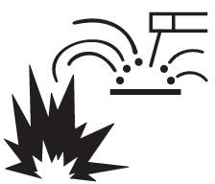
ОПАСНОСТЬ ВОЗГОРАНИЯ
        - Искры (брызги) могут вызвать пожар. Убедитесь в том, что поблизости нет воспламеняемых материалов.
        - Не использовать на закрытых контейнерах.

НЕПРАВИЛЬНОЕ ФУНКЦИОНИРОВАНИЕ — в случае неправильного функционирования обратитесь за помощью к специалистам.
ЗАЩИЩАЙТЕ СЕБЯ И ДРУГИХ!
ОСТОРОЖНО!
Данное изделие предназначено только для дуговой сварки.

ВНИМАНИЕ!
Нельзя использовать источник питания для отогревания замерзших труб.
ОСТОРОЖНО!
Оборудование класса А не предназначено для использования в жилых помещениях, где электроснабжение осуществляется из бытовых сетей низкого напряжения. В таких местах могут появиться потенциальные трудности обеспечение электромагнитной совместимости оборудования класса А вследствие кондуктивных помех.

ПРИМЕЧАНИЕ!
Отправляйте подлежащее утилизации электронное оборудование на предприятия по переработке отходов!
В соблюдение Европейской Директивы 2012/19/EC по утилизации электрического и электронного оборудования, и при ее осуществлении в соответствии с национальными законодательными актами, электрическое и/или электронное оборудование, которое достигло предельного срока эксплуатации, должно отправляться на предприятия по переработке отходов.
В качестве ответственного лица за оборудование вы отвечаете за получение информации по утвержденным станциям сбора отходов.
Для получения подробной информации обращайтесь к ближайшему дилеру компании ESAB.

ESAB предлагает ассортимент принадлежностей для сварки и средств индивидуальной защиты. Чтобы получить информацию для заказа, свяжитесь с сотрудником ESAB или посетите наш сайт.

- ВВЕДЕНИЕ
Источники питания Mig 4004i Pulse в сочетании с U6, U82 или MA25 Pulse и Mig 4004i Pulse WeldCloud™ в сочетании с U8 2 предлагает полное многозадачное решение для сварки MMA, TIG, MIG/MAG и импульсной MIG.
Mig 4004i Pulse WeldCloud™ поставляется с установленным сверху блоком управления, который позволяет осуществлять беспроводной мониторинг.
Источники питания предназначены для использования с блоком подачи проволоки Feed 3004/4804 или YardFeed 2000 и с блоком охлаждения COOL 1. Для получения дополнительной информации о блоках подачи проволоки и охлаждающем устройстве см. руководства по эксплуатации.

Принадлежности, предлагаемые компанией ESAB для данного изделия, представлены в разделе «ПРИНАДЛЕЖНОСТИ» этого руководства.
  - Оборудование
Источник питания поставляется со следующими устройствами:
- обратный кабель длиной 5 м с зажимом заземления;
- руководство на источник сварочного тока.
Инструкции по установке WeldCloud™ для Mig 4004i Pulse WeldCloud™ см. в инструкции по эксплуатации WeldCloud™.

ТЕХНИЧЕСКИЕ ХАРАКТЕРИСТИКИ

Mig 4004i Pulse / Mig 4004i Pulse WeldCloud™
Напряжение питания | 380–460 В, +/- 10%, 3~50/60 Гц
Источник питания, SSC мин | 5,8 МВА
Первичный ток Iмакс. | 28 A
Питание без нагрузки | 57 Вт
Выбор диапазона параметров постоянного тока
MIG/MAG | 16 A / 14,8 В 400 A / 34 В
MMA | 16 A / 20,6 В 400 A / 36 В
ТИГ | 4 A / 10,2 В 400 A / 26 В
Допустимая нагрузка при MIG/MAG
Коэффициенте нагрузки 60 % | 400 А / 34,0 В
100 % рабочем цикле | 300 А / 29,0 В
Допустимая нагрузка при сварке MMA
Коэффициенте нагрузки 60 % | 400 А / 36,0 В
100 % рабочем цикле | 300 А / 32,0 В
Допустимая нагрузка при сварке TIG
Коэффициенте нагрузки 60 % | 400 A / 26,0 В
100 % рабочем цикле | 300 A / 22,0 В
Коэффициент мощности при максимальном токе | 0,95
КПД при максимальном токе | 89,5 %
Напряжение холостого хода | 55 В
Рабочая температура | от-10 до 40 °C (от 14 до 104 °F)
Температура транспортировки | от-20 до 55 °C (от -4 до 131 °F)
Постоянный уровень звукового давления в режиме ожидания | < 70 дБ (A)
Размеры (д x ш x в) | Mig 4004i Pulse:  613 × 257 × 445 мм (24,0 × 10,1 × 17,5 дюйма)  Mig 4004i Pulse WeldCloud™:  613 × 257 × 517 мм (24,0 × 10,1 × 20,3 дюйма)
Вес | Mig 4004i Pulse: 48 кг (106 фунтов)  Mig 4004i Pulse WeldCloud™: 54 кг (119 фунтов)
Класс изоляции | H
Класс защиты корпуса | IP23
Класс зоны установки
Питание от сети, Ssc мин.
Минимальная мощность при коротком замыкании сети в соответствии со стандартом IEC 61000-3-12.

Рабочий цикл
Рабочим циклом называется время, выраженное в процентах от периода продолжительностью десять минут, в течение которого вы можете производить сварку или резку с определенной нагрузкой без риска перегрузки. Рабочий цикл указан для температуры 40 °C / 104 °F и ниже.

Класс защиты корпуса
Код IP обозначает класс защиты корпуса устройства, то есть степень защиты от попадания внутрь твердых предметов или воды.
Оборудование, имеющее маркировку IP23, предназначено для использования внутри и вне помещений.

Класс применения
Символ указывает на то, что источник питания предназначен для использования в местах с повышенной опасностью поражения электрическим током.

УСТАНОВКА

Монтаж должен выполняться специалистом.
ОСТОРОЖНО!
Данное изделие предназначено для промышленного применения. При использовании в домашних условиях изделие может вызвать радиопомехи. Принятие соответствующих мер безопасности является ответственностью пользователя.

Расположение
Разместите источник сварочного тока таким образом, чтобы имеющиеся в нем отверстия для подвода и отвода охлаждающего воздуха не были заграждены.
При использовании Mig 4004i Pulse WeldCloud™ убедитесь, что антенна в верхней части не закрыта и не заблокирована.

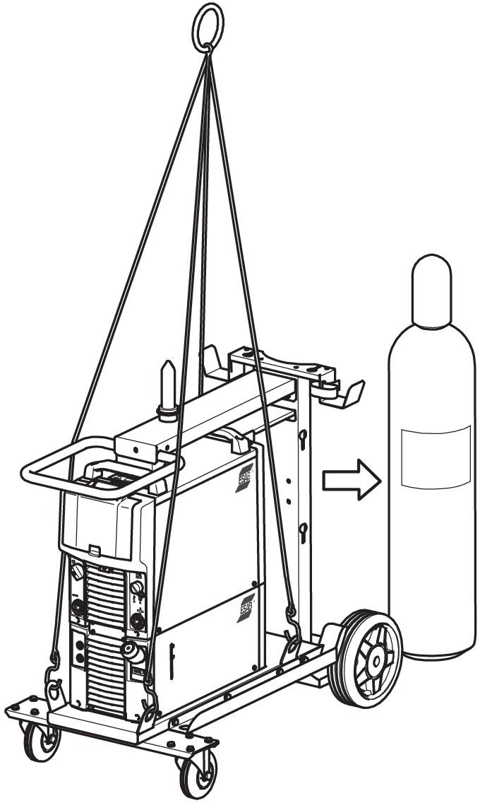
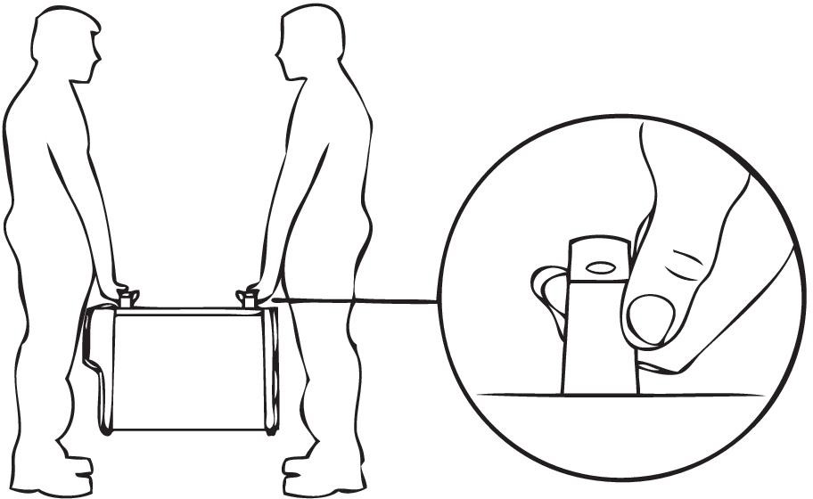Инструкции по подъему

Питание от сети
ПРИМЕЧАНИЕ!
Требования к сетям электроснабжения
Данное оборудование отвечает требованиям IEC 61000-3-12 в отношении мощности при коротком замыкании Ssc мин, которая должна быть выше или равна значению в точке между отводом к абоненту и общественной сетью. Пользователь оборудования или тот, кто его устанавливает, должен проконсультироваться с оператором энергосети по поводу возможности подключения оборудования и соответствия значения мощности при коротком замыкании указанным требованиям: выше или равна значению Ssc мин. Обратитесь к техническим характеристикам, приведенным в разделе "ТЕХНИЧЕСКИЕ ХАРАКТЕРИСТИКИ".

ПРИМЕЧАНИЕ!
Источник тока может получать питание от генератора. Для получения более подробной информации обратитесь к уполномоченным специалистам компании ESAB по обслуживанию.
Убедитесь в том, что блок подключен к сети электропитания с требуемым напряжением и защищен предохранителями требуемого номинала. Необходимо обеспечить защитное заземление в соответствии с действующими нормами.
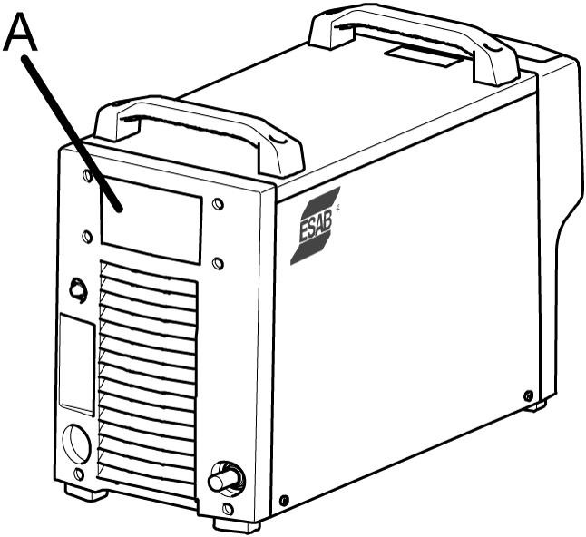
A. Паспортная табличка с параметрами сети электропитания

Рекомендуемые номиналы предохранителей и минимальная площадь поперечного сечения кабелей

 | Mig 4004i Pulse/Mig 4004i Pulse WeldCloud™
Напряжение питания | 380–460 В, +/- 10%, 3~50/60 Гц
Площадь поперечного сечения силового кабеля | 4G4 мм2
Фазный ток Iэфф Uin 380 В | 20 A
Предохранитель с защитой от пульсации | 20 A
Предохранитель автоматический выключатель типа C | 25 A
Фазный ток Iэфф Uin 400 В | 19,2 A

 | Mig 4004i Pulse/Mig 4004i Pulse WeldCloud™
Предохранитель с защитой от пульсации | 20 A
Предохранитель автоматический выключатель типа C | 25 A
Фазный ток Iэфф Uin 415 В | 18 A
Предохранитель с защитой от пульсации | 20 A
Предохранитель автоматический выключатель типа C | 20 A
Фазный ток Iэфф Uin 440 В | 17,6 A
Предохранитель с защитой от пульсации | 20 A
Предохранитель автоматический выключатель типа C | 20 A
Фазный ток Iэфф Uin 460 В | 17 A
Предохранитель с защитой от пульсации | 20 A
Предохранитель автоматический выключатель типа C | 20 A
ПРИМЕЧАНИЕ!
Приведенные выше значения площади поперечного сечения силовых кабелей и номиналы предохранителей соответствуют шведским нормам. Для других регионов кабели питания должны соответствовать сфере применения, а также местным и государственным нормативным документам.

Подключение сетевого кабеля
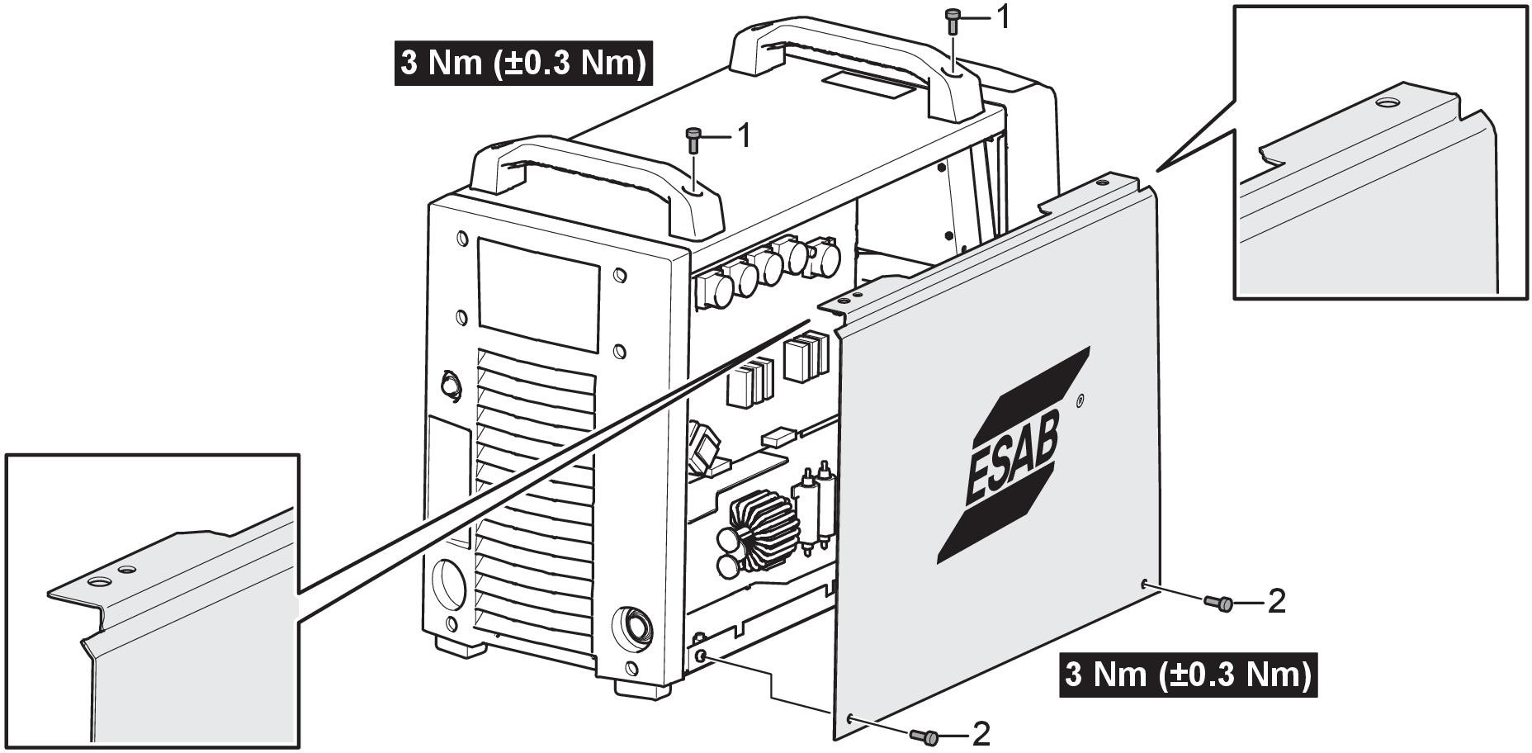
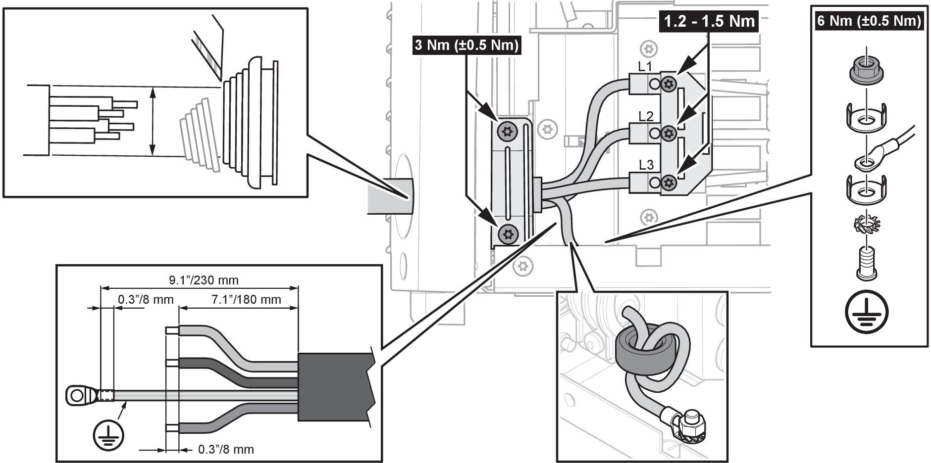

Если необходимо заменить сетевые кабели, необходимо правильно выполнить подключение заземления снизу платы. На рисунках выше показан процесс снятия боковой панели и установка сетевого кабеля. К этой точке подключения нельзя подключать другие кабели.

Инструкция по подключению 0465 152 883 и 0445 301 880
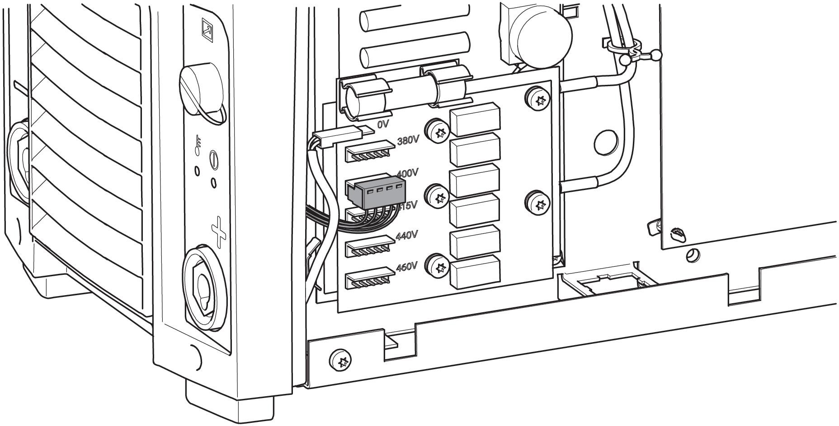
Инструкция по подключению 0465 152 884
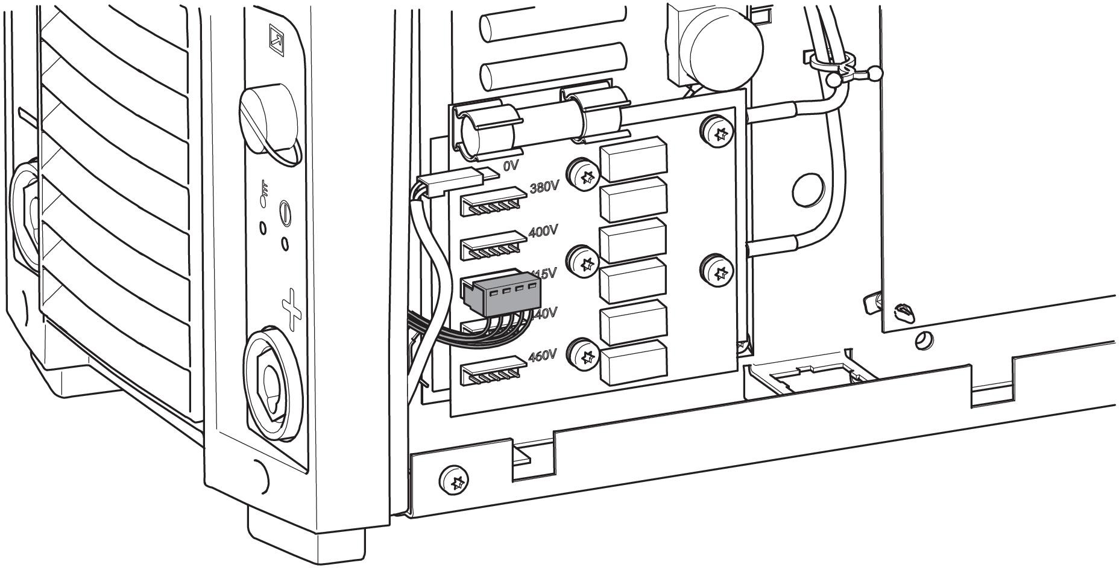

Источник питания, номер для заказа
Значение входного напряжения по умолчанию

0465 152 883 | 400 В | Поставляется с сетевым кабелем и подключенным штепселем.
0465 152 884 | 415 В | Поставляется с сетевым кабелем.
0445 301 880 | 400 В | Поставляется с сетевым кабелем и подключенным штепселем.

Если требуется другое напряжение сети, кабель на печатной плате должен быть перемещен на правильный выход (см. рисунок выше), а сетевой кабель и штепсель необходимо заменить в соответствии с применимыми нормативными документами. Эту операцию должен выполнить специалист-электрик. Во время выполнения этих действий источник питания должен быть отключен от сетевого питания.

ОПЕРАЦИЯ

Общие правила техники безопасности, которые необходимо соблюдать при эксплуатации оборудования, содержатся в главе «БЕЗОПАСНОСТЬ» этого руководства. Прочтите ее перед началом эксплуатации оборудования!
ВНИМАНИЕ!
Закрепляйте оборудование, особенно в тех случаях, когда оно расположено на неровной или наклонной поверхности.

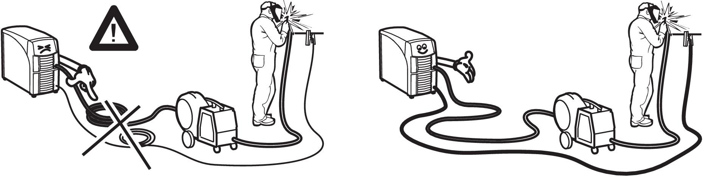
ПРИМЕЧАНИЕ!
Для получения лучших результатов при сварке MIG с коротким импульсом длина сварочного и обратного кабеля не должна превышать 10 м (33 фута).

Соединения и устройства управления

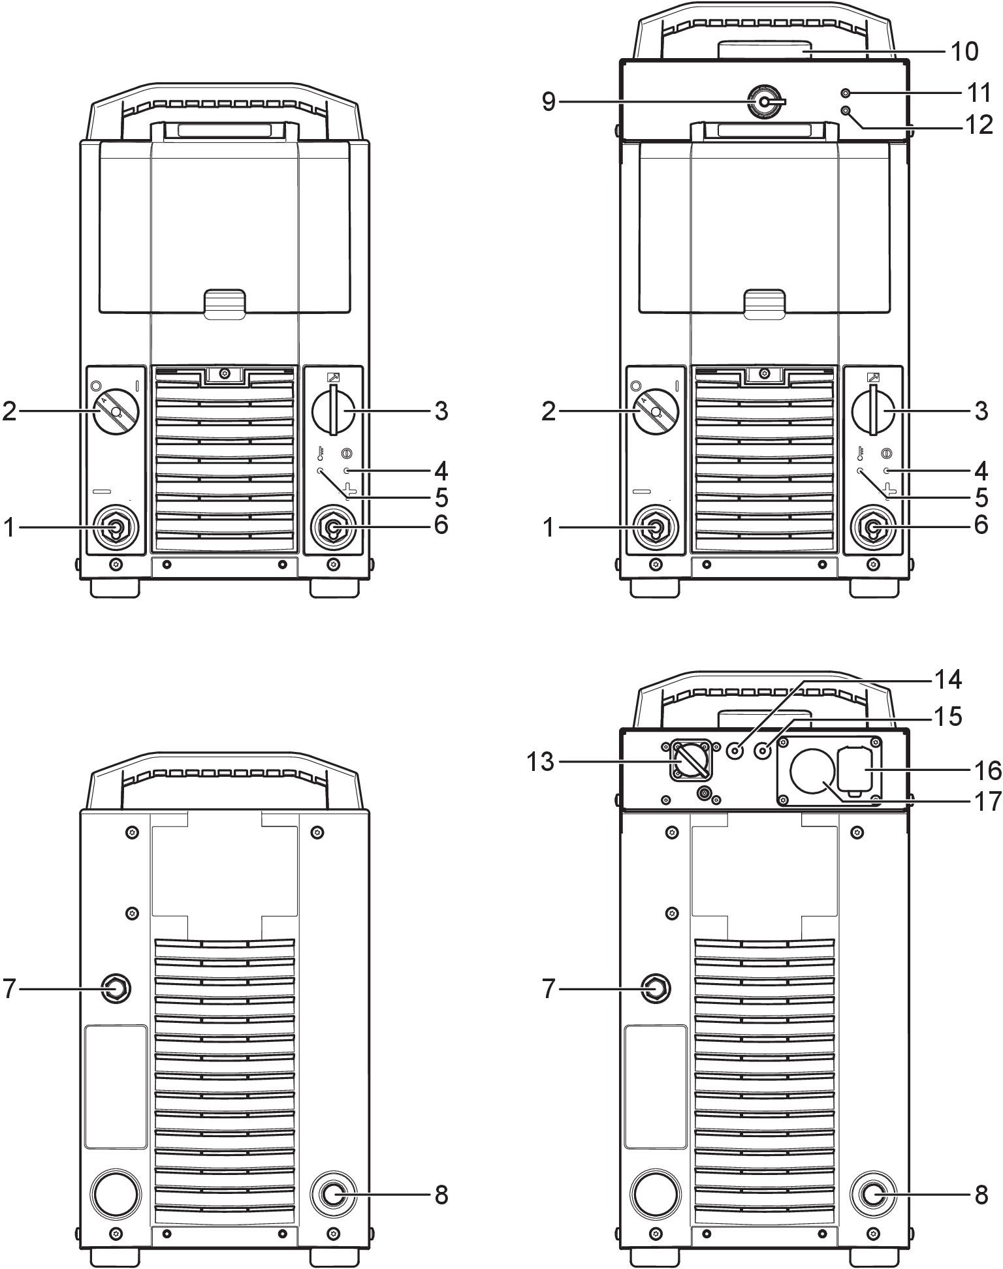

1. Отрицательная сварочная клемма: Обратный кабель
- Антенна

  - Сетевой выключатель питания, 0 / 1 11. Индикаторная лампа, белая, источник
питания ВКЛ (ON) (WeldCloud™)

  - Подсоединение для блока подачи проволоки или блока дистанционного управления
  - Индикаторная лампа, источник питания ВКЛ (ON)
- Индикаторная лампа, красная, статус подключения (включенный индикатор = ошибка подключения)
- Соединение CAN

  - Индикаторная лампа, тепловая защита 14. Контроль напряжения дуги (+), красный
штекер

  - Положительная сварочная клемма: Сварочный кабель
  - Предохранитель (10А) на входе блока подачи проволоки (42 В)
- Контроль напряжения дуги (-), черный штекер
- Подключение к Ethernet

  - Сетевой кабель 17. Интерфейс автоматики
  - Разъем для USB-накопителя

  - Обозначения

 | Дистанционное управление (2) |  | Перегрев (3)
 | Питание ВКЛ (ON) (4)
  - Подключение сварочного и обратного кабелей
Источник питания снабжен двумя выходами, положительной клеммой (+) и отрицательной клеммой (-), служащими для подключения сварочного и обратного кабелей.
Подключите возвратный кабель к отрицательной клемме источника питания. Закрепите контактный зажим обратного кабеля на детали и убедитесь в наличии достаточного контакта между деталью и выходом для подключения возвратного кабеля на источнике питания.

Рекомендуемые значения тока для соединительных кабелей

Iмакс | Площадь поперечного сечения кабеля | Длина кабеля
450 А (Коэффициент нагрузки 60%) | 70 мм2 | 2–35 м  (6,6–114,8 фута)
350 А (Коэффициент нагрузки 100%)
550 А (Коэффициент нагрузки 60%) | 95 мм2 | 2–35 м  (6,6–114,8 фута)
430 А (Коэффициент нагрузки 100%)
Рабочий цикл
Рабочим циклом называется время, выраженное в процентах от периода продолжительностью десять минут, в течение которого вы можете производить сварку или резку с определенной нагрузкой без риска перегрузки. Рабочий цикл указан для температуры 40 °C 104 °F.

Включение и отключение источника питания
Для включения источника питания поверните переключатель (2) в положение «1». Для выключения источника питания поверните переключатель (2) в положение «0». После нештатного или штатного отключения сетевого питания устройства параметры сварки сохраняются и восстанавливаются при последующем включении.

Управление вентиляторами
Блок питания снабжен таймером, который выключает вентиляторы через 6,5 минут после прекращения сварки и переводит устройство в режим энергосбережения. При возобновлении сварки вентиляторы запускаются вновь. Вентиляторы работают на пониженных оборотах при сварочных токах до 150 A и на полных оборотах при больших токах.
ОСТОРОЖНО!
Вентиляторы могут включиться в любой момент для защиты источника питания от перегрева.

Тепловая защита
Источник сварочного тока имеет цепь защиты от перегрева, срабатывающую, когда температура становится слишком высокой. При этом подача сварочного тока прекращается и на панель управления выводится код неисправности. После снижения температуры до нормального уровня реле защиты от перегрева автоматически возвращается в исходное положение.

VRD (устройство понижения напряжения)
Когда сварка не выполняется, функция VRD обеспечивает удержание значения напряжения разомкнутой цепи на уровне, не превышающем 35 В. Индикатор VRD подсвечивается при включении функции VRD. Функцию VRD должен активировать квалифицированный технический специалист с помощью ESAT (инструмента администрирования ПО компании ESAB, комплекта для технического обслуживания, включая ПО для изменения настроек, установки обновлений и пр.)
Когда система обнаруживает начало процесса сварки, функция VRD блокируется.

Пульт дистанционного управления
Подробные сведения о работе дистанционного управления приведены в инструкции по эксплуатации панели управления.

Обратная связь по напряжению дуги
Обратная связь по напряжению дуги — это важный фактор обеспечения хорошего результата сварки. При сварке MIG/MAG источник питания анализирует напряжение дуги блока подачи проволоки. Обязательным условием для данной функции является использование блока подачи проволоки ESAB и соединительного кабеля ESAB. Такой метод измерения напряжения дуги позволяет компенсировать падение напряжения в кабеле, соединяющем источник сварочного тока с блоком подачи проволоки. Горелка ESAB поддерживает "TrueArcVoltage", что позволяет компенсировать падение напряжения до контактного наконечника.
ВНИМАНИЕ!
Не следует использовать внешние разъемы дуги напряжения (красные и черные штекеры) сзади на верхней части WeldCloud™, если оборудование не было соответствующим образом настроено квалифицированными специалистами ESAB.

ПРИМЕЧАНИЕ!
Для компенсации падения напряжения в обратном кабеле квалифицированный специалист ESAB может настроить источник питания так, чтобы можно было использовать провод датчика дуги напряжения.

ОБСЛУЖИВАНИЕ
ОСТОРОЖНО!
Только квалифицированные специалисты, обладающие соответствующим уровнем электротехнических знаний, могут снимать корпус устройства или выполнять обслуживание или ремонт сварочного оборудования.

ОСТОРОЖНО!
На данное изделие распространяется гарантия производителя. Любая попытка выполнить ремонтные работы в неавторизированных сервисных центрах может привести к потере гарантии.

ПРИМЕЧАНИЕ!
Регулярное техническое обслуживание имеет большое значение для безопасной и надежной работы оборудования.
Информация о блоке охлаждения приведена в руководстве по блоку охлаждения.

Проверка и чистка
Регулярно проверяйте источник питания, не допуская его загрязнения.
Для чистки источника питания его необходимо регулярно продувать сухим сжатым воздухом при сниженном давлении. Продувку следует производить чаще при работе источника питания в загрязненной среде.
В противном случае произойдет закупорка отверстий для входа и выхода воздуха, которая может вызвать перегрев источника питания. Во избежание этого необходимо регулярно чистить воздушный фильтр. Фильтр состоит из сеток с маленькими и большими ячейками. Убедитесь, что сетка с большими ячейками установлена в верхней части источника питания, а сетка с мелкими ячейками - в наиболее глубокой точке.

Очистка или замена противопылевого фильтра:
    - Извлеките противопылевой фильтр, как показано на рисунке.
    - Продуйте фильтр начисто сжатым воздухом (пониженного давления).
    - Убедитесь в том, что фильтр с самой мелкой сеткой установлен на стороне защитной решетки.
    - Установите фильтр на место.

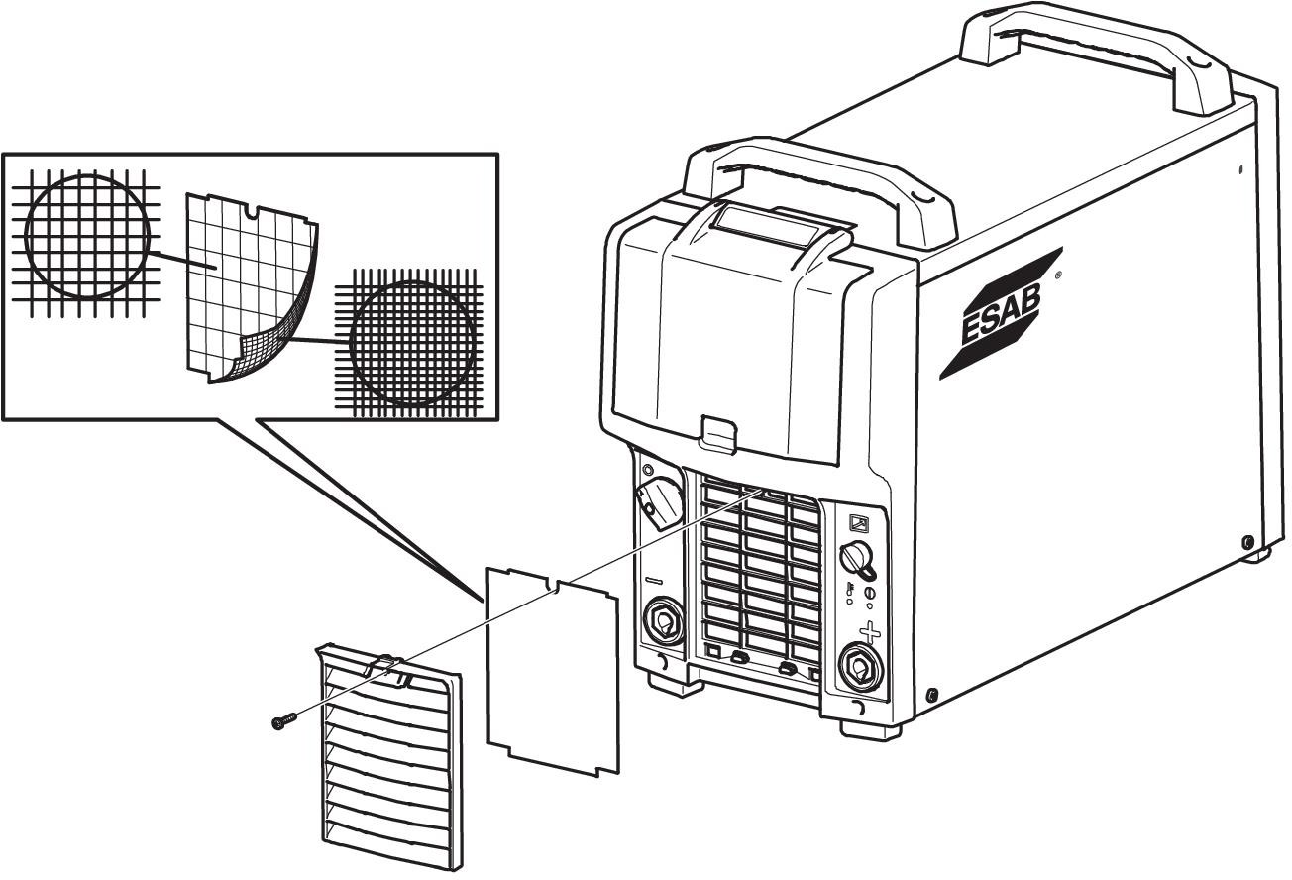

ПОИСК И УСТРАНЕНИЕ НЕИСПРАВНОСТЕЙ
Прежде чем вызывать авторизованного специалиста по техническому обслуживанию, попробуйте самостоятельно выполнить рекомендуемые ниже проверки.

Тип неисправности | Действия
Отсутствие дуги. | - Проверьте, включен ли выключатель питания.  - Проверьте правильность подключения сетевого, сварочного и обратного кабелей.  - Проверьте, правильно ли задана величина тока.  - Проверьте предохранители в цепи сетевого питания.
Прерывание сварочного тока во время сварки | - Проверьте, не сработали ли реле защиты от тепловой перегрузки (срабатывание реле определяется по включению оранжевой лампы на лицевой панели (5)).  - Проверьте предохранители источника питания, если индикатор источника питания не включен.  - Проверьте правильность присоединения обратного кабеля.
Часто срабатывает реле защиты от перегрева | - Проверьте, не засорены ли воздушные фильтры.  - Убедитесь в том, что не превышены номинальные значения параметров источника питания (т. е. устройство работает без перегрузки).  - Убедитесь, что температура окружающего воздуха не превышает необходимой для рабочего цикла (40°C/104°F).
Низкая эффективность сварки. | - Проверьте правильность подключения сварочного и обратного кабелей.  - Проверьте, правильно ли задана величина тока.  - Убедитесь в том, что используются электроды требуемого типа.  - Проверьте предохранители в цепи сетевого питания.
При нажатии переключателя сварочной горелки ничего не происходит. | - Проверьте предохранитель в задней части источника питания.  - Проверьте сварочный и обратный кабели на предмет повреждений.  - Убедитесь в правильности работы блока подачи проволоки. Ознакомьтесь с инструкцией к блоку подачи проволоки.

Коды ошибок для Mig 4004i WeldCloud™
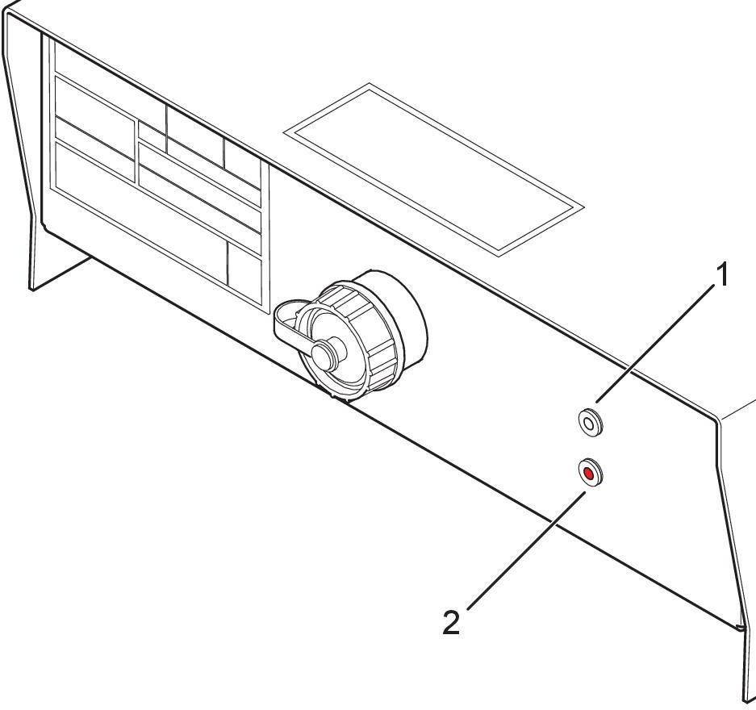
Следующие два светодиодных индикатора состояния расположены в передней части Mig 4004i WeldCloud™:
    - Белый светодиод – индикатор включения питания
    - Красный светодиод — индикатор ошибки

Красный светодиодный сигнализирует о ошибках в формате азбуки Морзе. Коды неисправностей перечислены ниже.

Код неисправности |  | Описание
Обозначени е Морзе 1) | Значени е
- — — | W | Отсутствует соединение блока параметров сварки W82 (24AP1) и платы Quark 2188/2189 (25AP1).
• • | I | Отсутствует подключение платы Quark 2188/2189 (25AP1) к сети.
Светодиод горит постоянно. |  | Ошибка файла конфигурации (т.е. файл конфигурации поврежден)
1)• обозначает короткий сигнал индикатора, — обозначает длинный сигнал индикатора.
Для получения дополнительной информации о WeldCloud™ см. инструкцию по эксплуатации WeldCloud™ (0463 450).

- ЗАКАЗ ЗАПАСНЫХ ЧАСТЕЙ

8 ЗАКАЗ ЗАПАСНЫХ ЧАСТЕЙ

ОСТОРОЖНО!
Работы по ремонту и электрическому монтажу должны выполняться квалифицированным техником ESAB по обслуживанию оборудования. Используйте только оригинальные запасные и изнашиваемые части ESAB.

Mig 4004i Pulse и Mig 4004i Pulse WeldCloud™ разработаны и испытаны в соответствии с международными и европейскими стандартами IEC/EN 60974-1 и IEC/EN 60974-10. Обслуживающая организация, выполнявшая техническое обслуживание или ремонтные работы, обязана обеспечить дальнейшее соответствие параметров изделия требованиям указанных стандартов.
Дополнительные и изнашиваемые детали можно заказать через ближайшего дилера компании ESAB, см. esab.com. При заказе указывайте тип изделия, серийный номер и номер запасной части по перечню запасных частей. Это упростит отправку и обеспечит ее правильность.

СХЕМА

Mig 4004i Pulse and Mig 4004i Pulse WeldCloud™
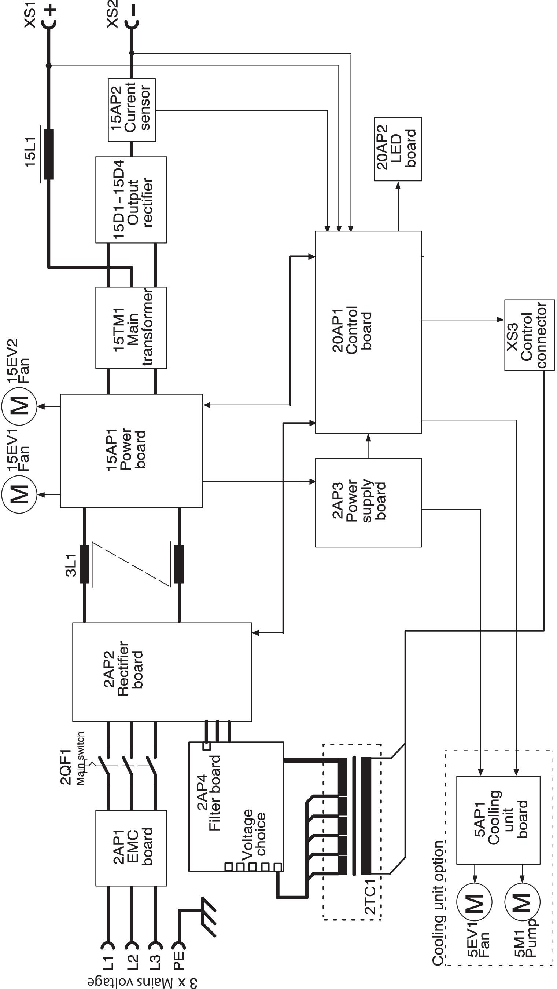

Additional diagram for Mig 4004i Pulse WeldCloud™
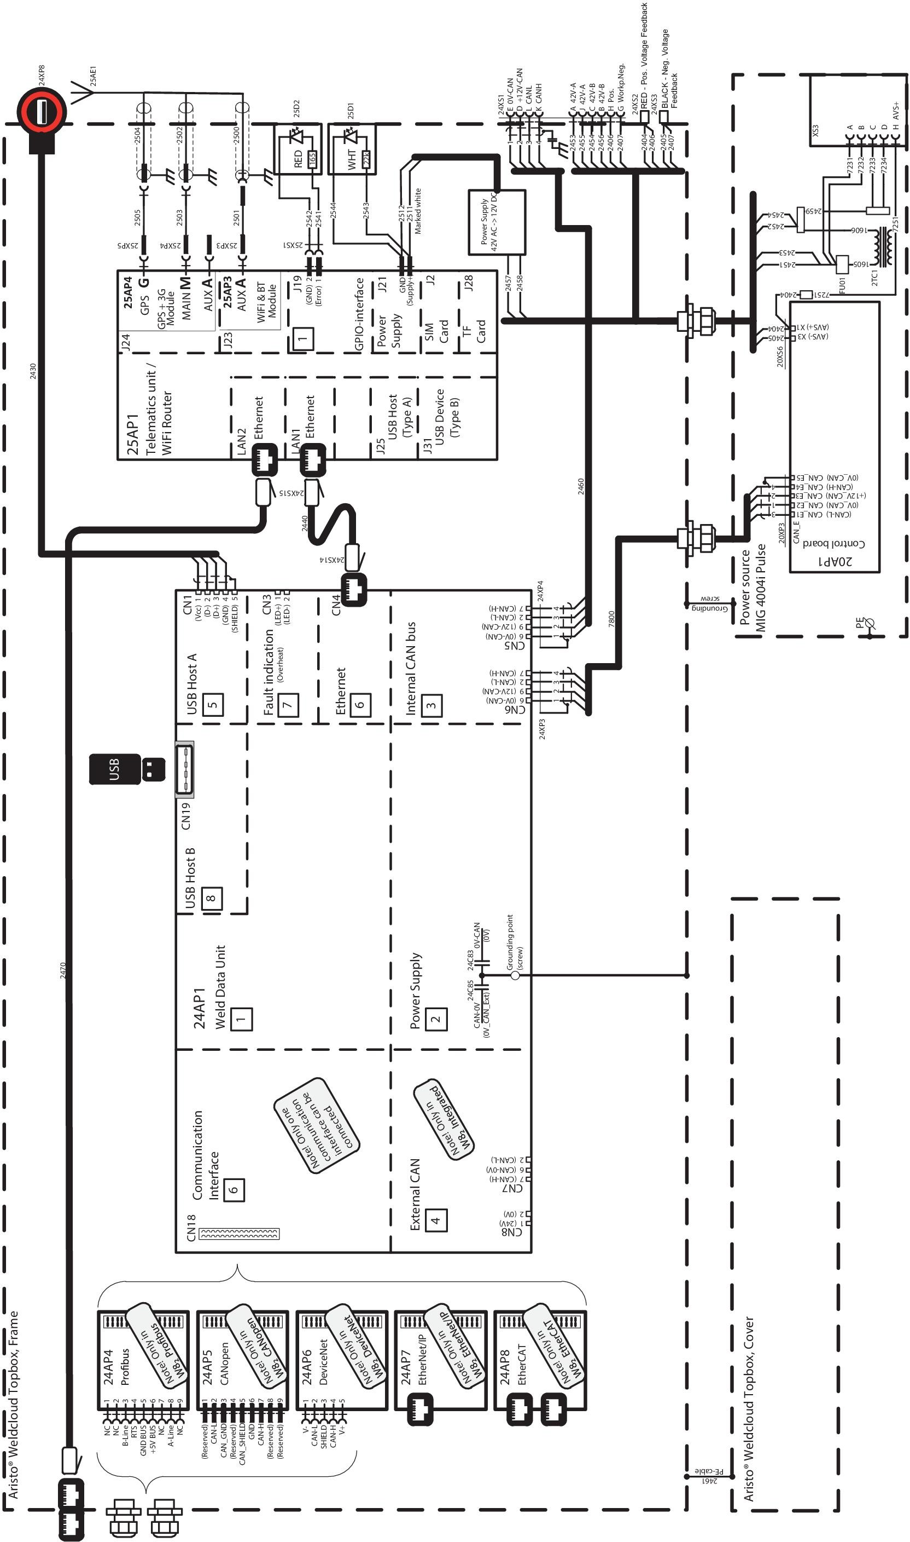

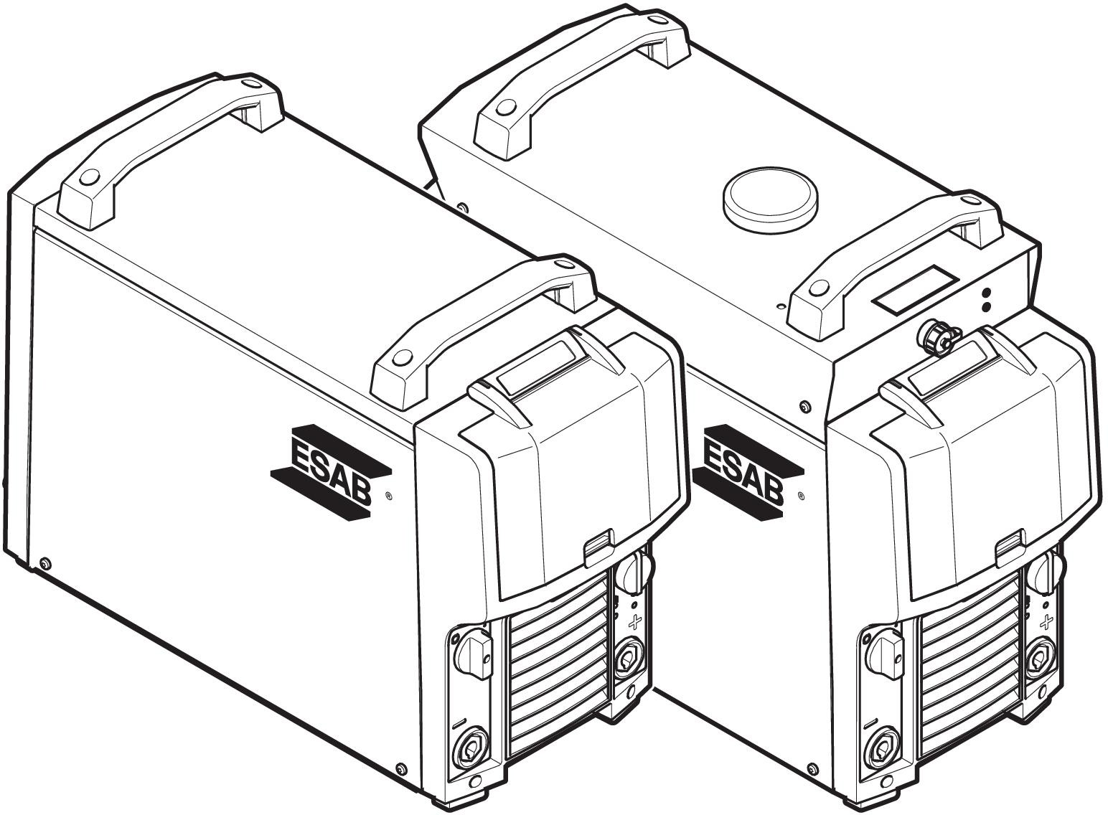
НОМЕРА ДЛЯ ЗАКАЗА

Ordering number | Denomination | Type | Note
0465 152 883 | Welding power source | Aristo® Mig 4004i Pulse | 380-460 V. CE
0465 152 884 | Welding power source | Aristo® Mig 4004i Pulse | 380–460 В. CE, AU
0445 301 880 | Welding power source | Aristo® Mig 4004i Pulse WeldCloud™ | 380–460 В. CE
0463 396 001 | Spare parts list | Mig 4004i Pulse, Mig 4004i Pulse WeldCloud™
Техническая документация доступна в интернете на сайте: www.esab.com

ПЕРЕЧЕНЬ ЗАПАСНЫХ ЧАСТЕЙ

Item | Ordering no. | Denomination
1 | 0462 197 001 | Dust filter

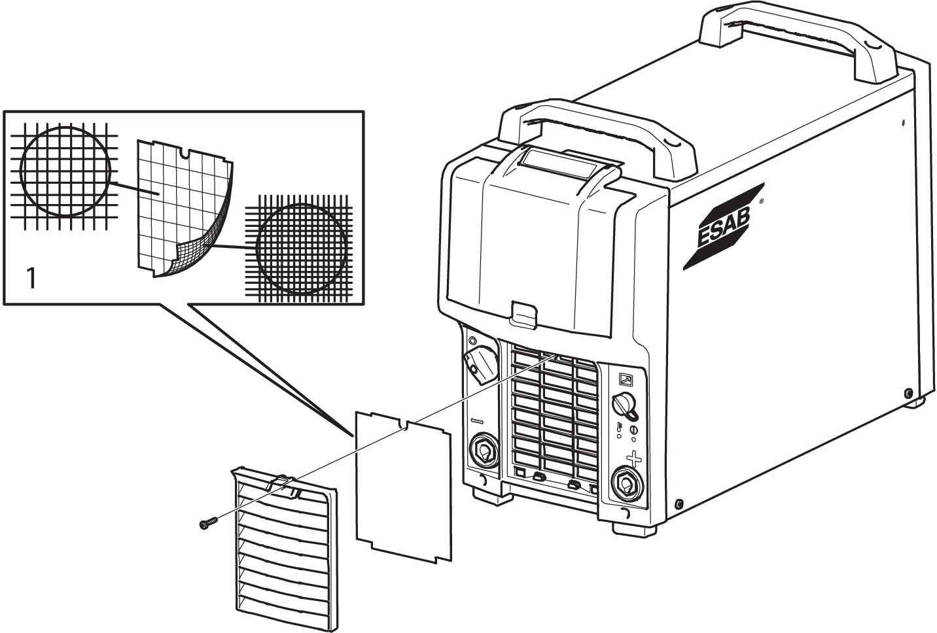

ПРИНАДЛЕЖНОСТИ

Trolleys
0462 151 880 | Trolley 11, 4-wheel  Not to use with Aristo® Mig 4004i Pulse WeldCloud™. | 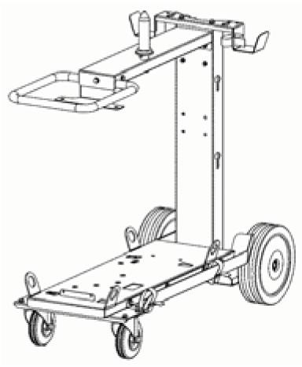
0463 125 880 | Trolley bracket for Trolley 11  Use together with trolley 0462 151 880.  Not to use with Aristo® Mig 4004i Pulse WeldCloud™.  Option when no cooling unit is assembled. | 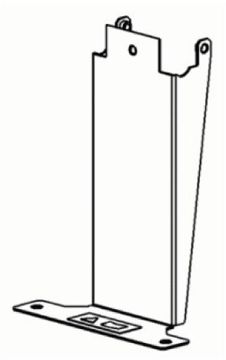
0460 564 880  0460 815 880 | Trolley 8, 2-wheel  Shelf for YardFeed and MobileFeed. | 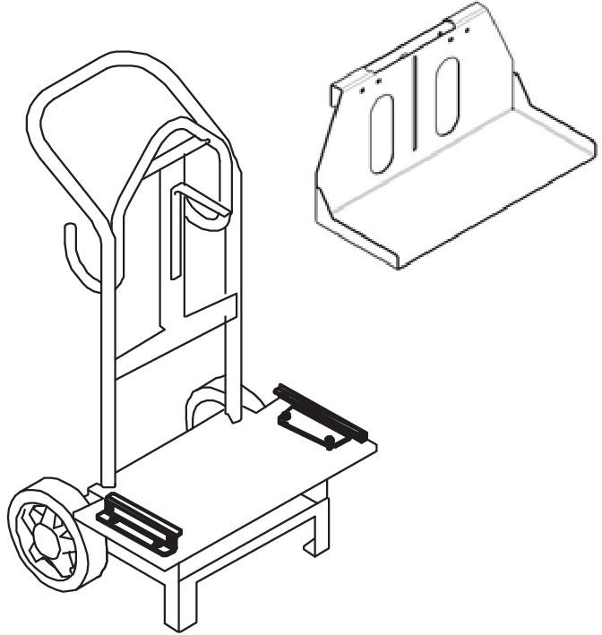
0460 565 880 | Trolley  For use together with counter balance device. Not to use with Mig 4004i Pulse WeldCloud™. | 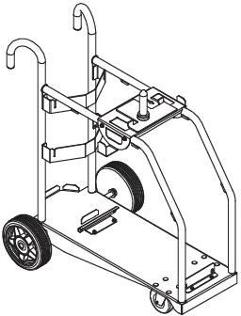
0461 310 880 | Trolley adapter kit  For fitting of power source Mig 4004i Pulse to trolley 0460 565 880. | 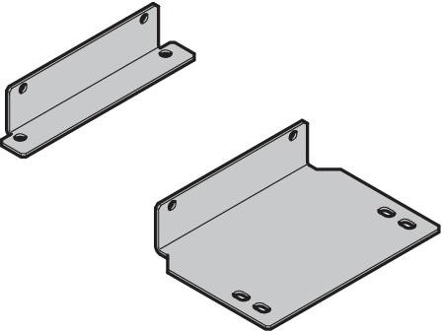
0460 946 880 | Stabilizer kit for counter balance (1)  Use together with trolley 0460 565 880 | 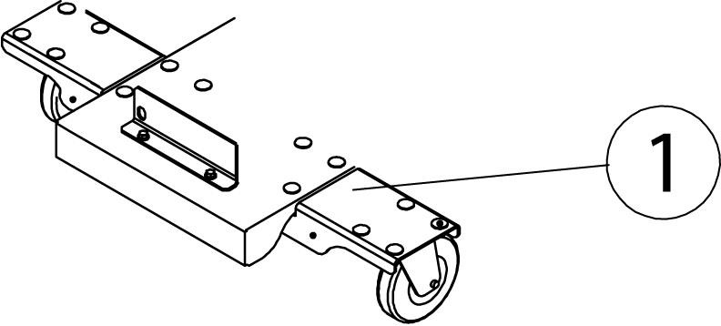

0458 705 880  0458 705 882 | Counter balance device  (includes mast and counter balance) for 300 mm (11 in.) bobbin  for 440 mm (17 in.) bobbin | 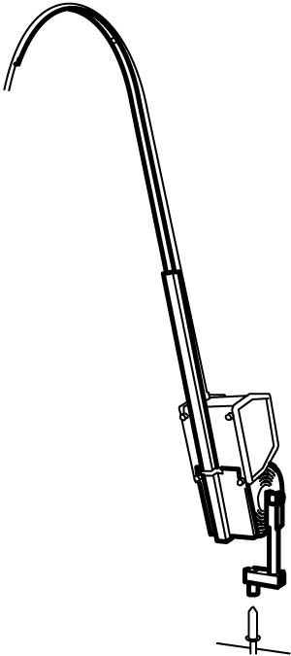
0463 125 880 | Trolley bracket  Use together with trolley 0462 151 880.  Not to use with Mig 4004i Pulse WeldCloud™. Option when no cooling unit is assembled
Wire feeders
0460 526 670 | Feed 3004 MA25 Pulse Al | 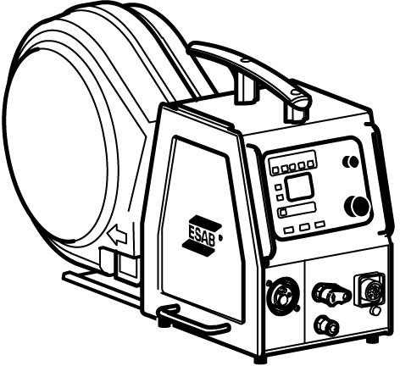
0460 526 671 | Feed 3004w MA25 Pulse Al
0460 526 672 | Feed 3004 MA25 Pulse Steel
0460 526 673 | Feed 3004w MA25 Pulse Steel
0460 526 881 | Feed 3004 U82
0460 526 886 | Feed 3004 U6
0460 526 891 | Feed 3004 U82, water-cooled
0460 526 896 | Feed 3004 U6, water-cooled
0460 526 991 | Feed 4804 U82, water-cooled
0460 526 996 | Feed 4804 U6, water-cooled
0459 906 896 | Yardfeed 2000, water-cooled
Feeder accessories
0458 674 880 | 1 Bobbin cover, plastic | 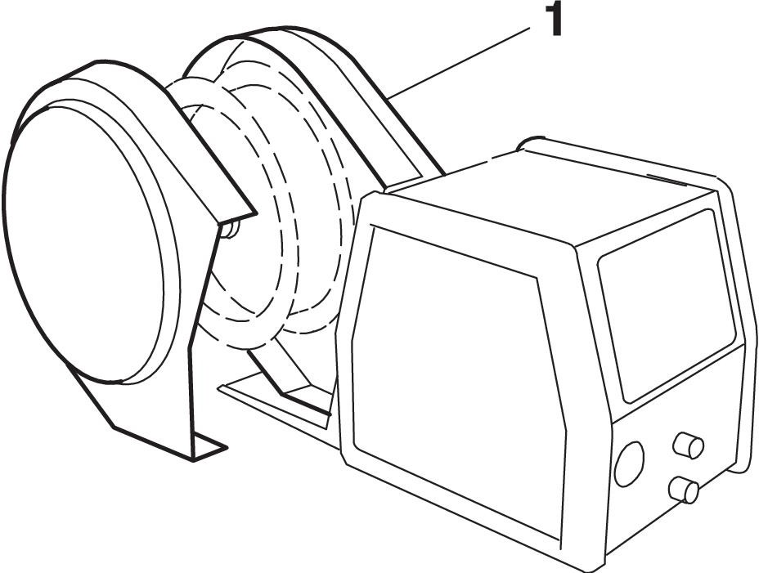

0459 431 880 | 1 Bobbin cover, metal | 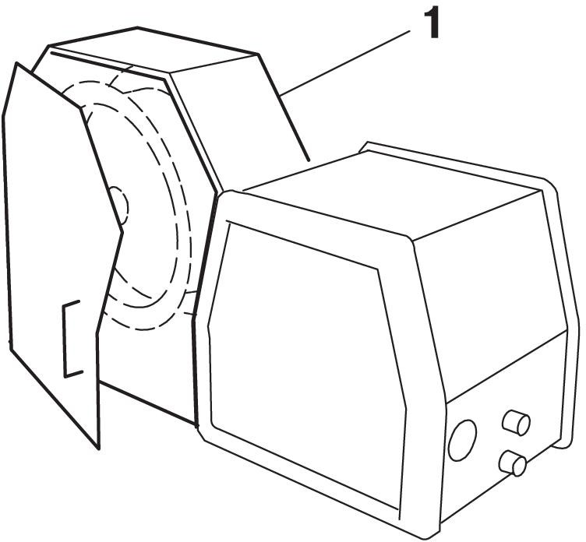
0455 410 001 | 1 Adapter for 5 kg (11 lb) bobbin | 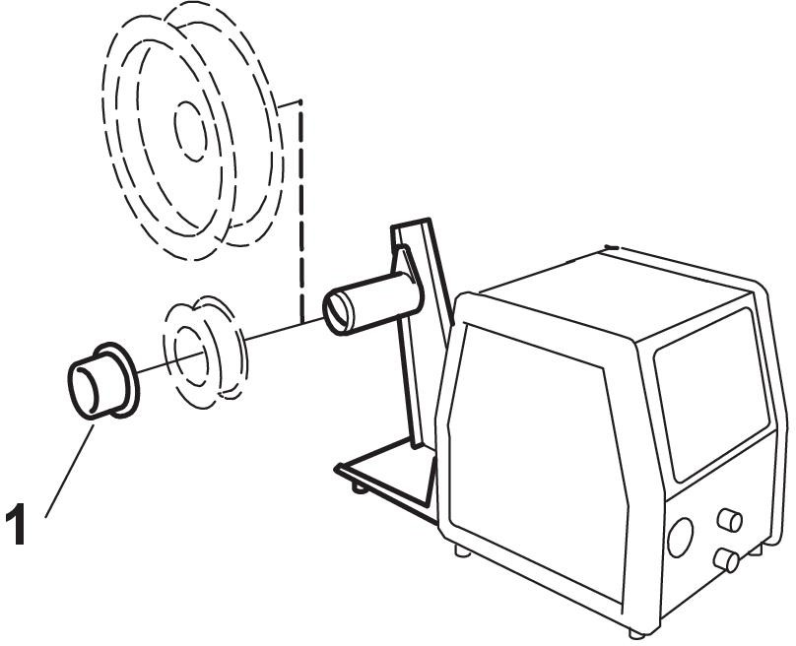
0459 233 880 | 1 Adapter for 440 mm (17 in.) bobbin | 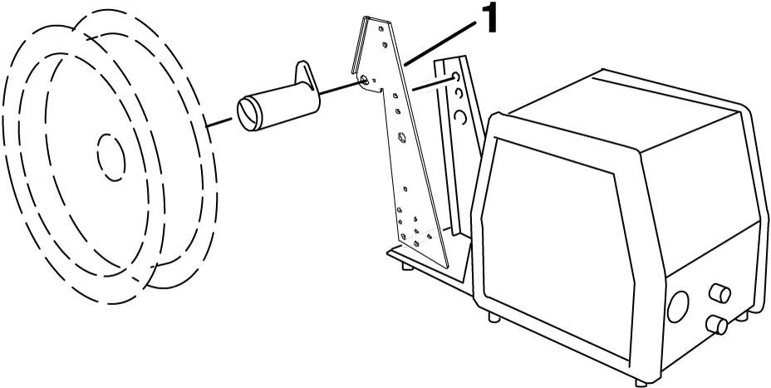
0458 706 880 | 1 Lifting eye | 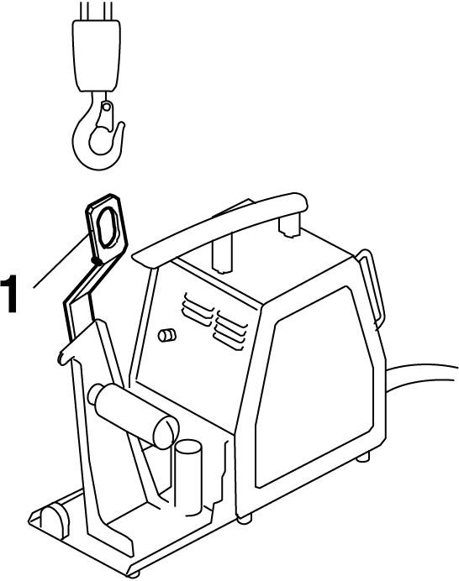  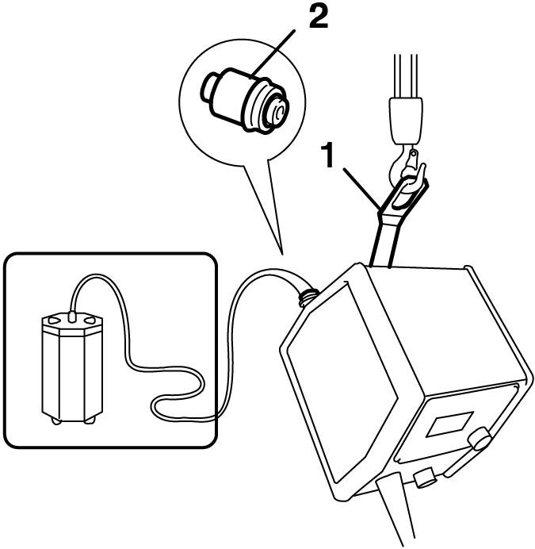

F102 440 880 899F50 | 2 Quick connector Marathon Pac™  2 Quick connector Marathon Pac™ NA
0558 002 354 | Connector Adapter Marathon Pac™ NA
0458 707 880 | 1 Wheel kit for feeder, front wheels turnable | 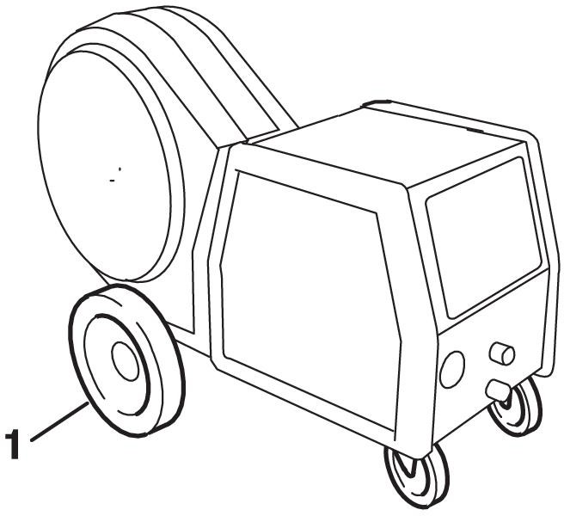
0457 341 881 | 1 Strain relief for welding torch | 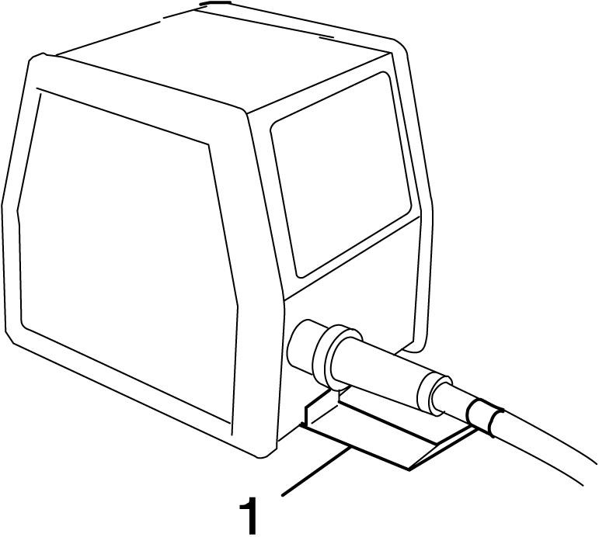
0459 234 880 | Strain relief for interconnection cables | 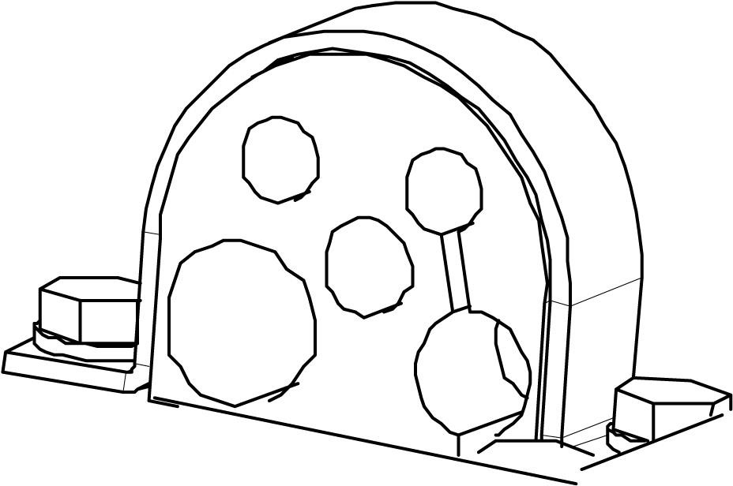
Cooler
0462 300 880 | Water cooling unit, COOL1 | 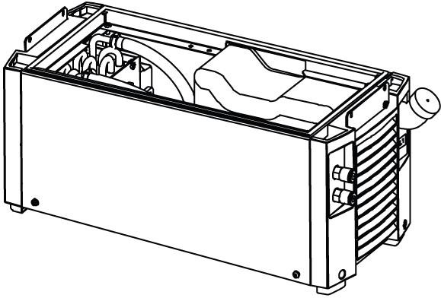

0456 855 881 | Flow guard, COOL1 | 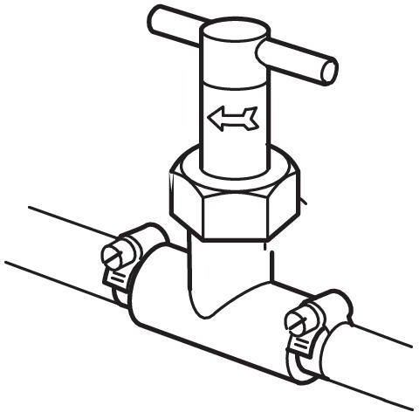
Connection set, 70 mm2 10 pole cable plug - 10 pole cable socket
0459 528 780 | 1.7 m (5.6 ft) | 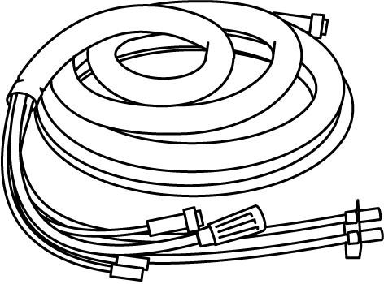
0459 528 781 | 5 m (16.0 ft)
0459 528 782 | 10 m (32.8 ft)
0459 528 783 | 15 m (49.2 ft)
0459 528 784 | 25 m (82.0 ft)
0459 528 785 | 35 m (114.8 ft)

Control panels
0460 820 880 | Aristo®U82, complete including holder | 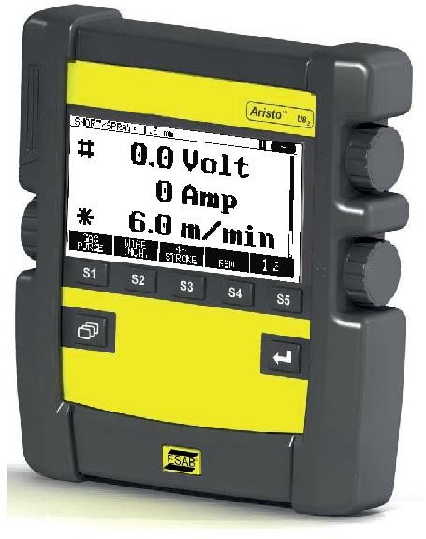
0460 820 881 | Aristo®U82, plus complete including holder
0460 877 891 | Control cable extension U82, 7.5 m (24.6 ft) | 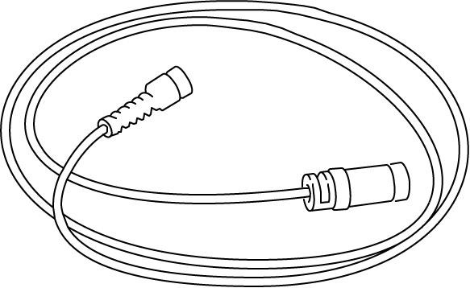
Connection set, 70 mm2 10 pole cable plug - 10 pole cable socket

0349 312 450 | 1.7 m (5.6 ft)
0349 312 451 | 5 m (16.0 ft)
0349 312 452 | 10 m (32.8 ft)
0349 312 453 | 15 m (49.2 ft)
0349 312 454 | 25 m (82.0 ft)
0349 312 455 | 35 m (114.8 ft)
Connection set water, 70 mm2 10 pole cable plug - 10 pole cable socket
0459 528 790 | 1.7 m (5.6 ft)
0459 528 791 | 5 m (16.0 ft)
0459 528 792 | 10 m (32.8 ft)
0459 528 793 | 15 m (49.2 ft)
0459 528 794 | 25 m (82.0 ft)
0459 528 795 | 35 m (114.8 ft)

Remote controls
0459 491 880 | Remote control unit MTA1 CAN MIG/MAG: wire feed speed and voltage MMA: current and arc force  TIG: current, pulse and background current | 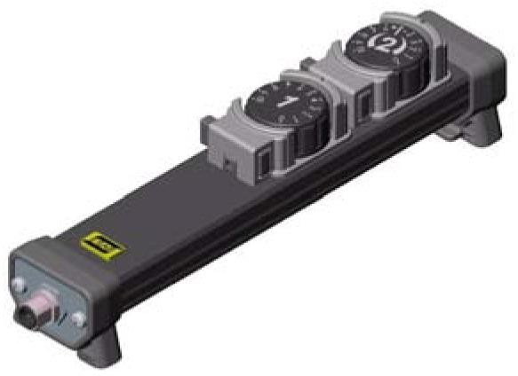
0459 491 883 | Remote control unit AT1 CAN MMA and TIG: current | 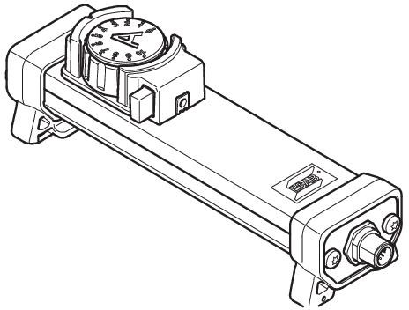
0459 491 884 | Remote control unit AT1 CF CAN  MMA and TIG: rough and fine setting of current | 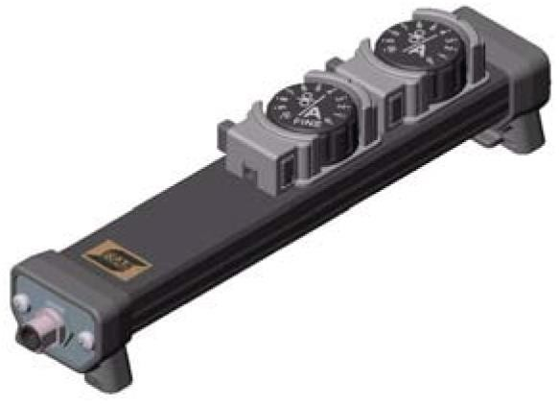
Remote control cable 10 pole - 4 pole
0459 960 880  0459 960 881  0459 960 882  0459 960 883 | 5 m (16.0 ft)  10 m (32.8 ft)  25 m (82.0 ft)  0.25 m (114.8 ft)
Remote adapter kit

Remote controls
0459 681 880  0459 681 881 | For Miggy-/Railtrac  For MXH PP and PSF RS3 | 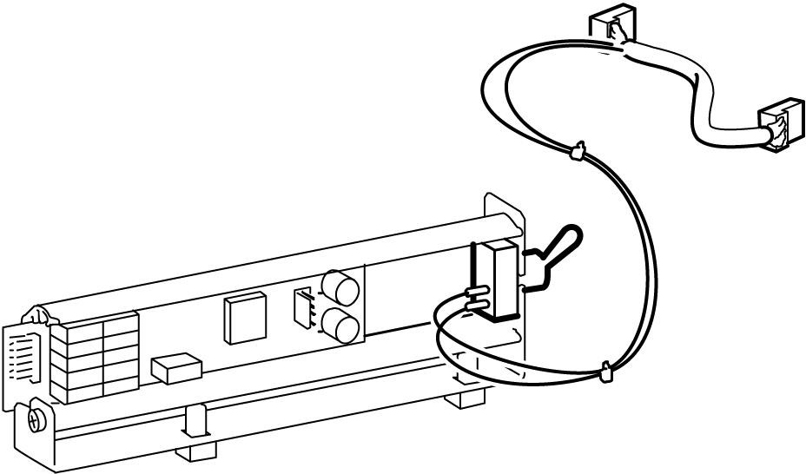
Connection kit
0459 020 883 | For MXH™ 300/400w PP connection kit | 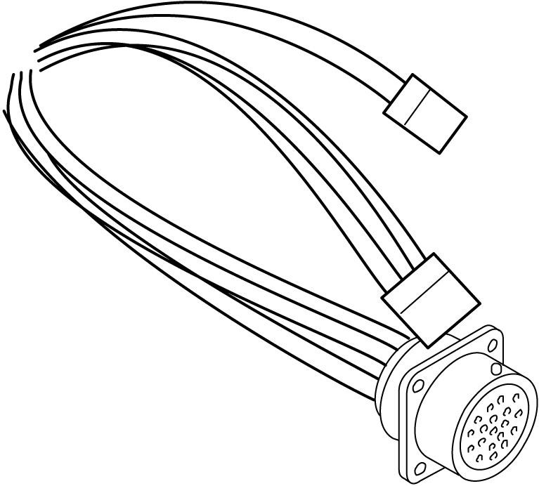

For Mig 4004i Pulse WeldCloud™:
0445 499 880 | Trolley, 4-wheel  For use with Aristo® Mig 4004i Pulse WeldCloud™. | 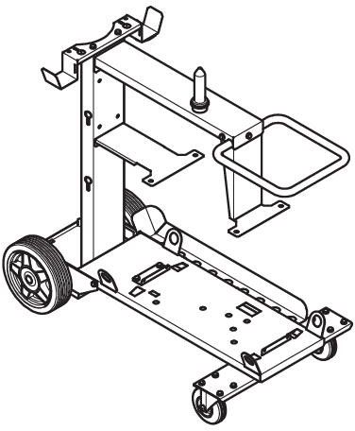
0445 499 881 | Trolley, 4-wheel  Aristo® Mig 4004i Pulse WeldCloud™ with Cool1. | 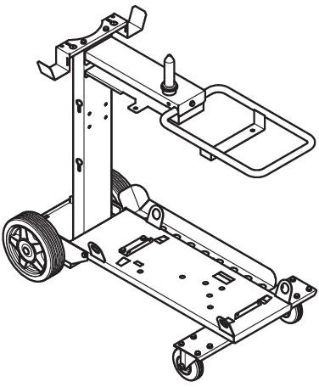
0462 062 001 | USB memory 2 Gb | 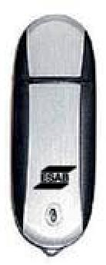
0445 501 880 | Robot Interface Kit Devicenet WeldCloud™ | 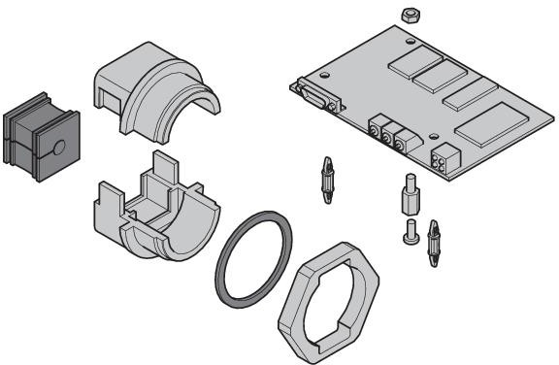
0445 501 881 | Robot Interface Kit Profibus WeldCloud™
0445 501 882 | Robot Interface Kit CANopen WeldCloud™
0445 501 883 | Robot Interface Kit EtherNet IP WeldCloud™

For Mig 4004i Pulse:
0445 302 881 | Retrofit Mig 4004i WeldCloud™ | 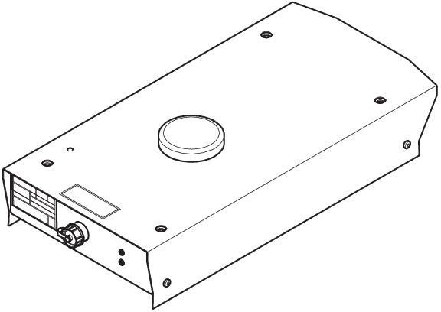
Информация о сварочных горелках PSF указана в отдельных брошюрах.
Более подробную информацию о дополнительных принадлежностях можно получить в ближайшем офисе ESAB.

For contact information visit esab.com
ESAB AB, Lindholmsallén 9, Box 8004, 402 77 Gothenburg, Sweden, Phone +46 (0) 31 50 90 00 http://manuals.esab.com

